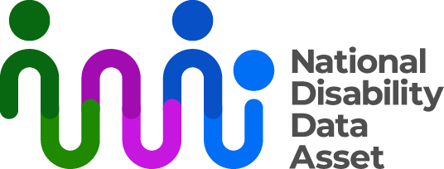

# **전국 장애 데이터 자산 위원회 안내서**

전국 장애 데이터 자산은 장애인과 정부 모두에 의해 관리됩니다. 이는 포용적인 공동 거버넌스의 한 예입니다. 포용적 공동 거버넌스라는 용어는 정부와 더 넓은 장애인 커뮤니티가 전국 장애 데이터 자산에 대한 책임과 의사 결정을 공유한다는 의미입니다.

전국 장애 데이터 자산이 포용적으로 공동 관리되는 한 가지 방법은 전국 장애 데이터 자산 위원회(이하 위원회)를 통해서입니다.

## **위원회 구성원**

본 위원회는 12명의 위원으로 구성되어 있습니다.

* 호주 정부에서 3명
* 주 및 테리토리 정부에서 3명
* 장애/데이터 전문가 3명 및
* 장애인 커뮤니티 구성원 3명.

장애인 커뮤니티 구성원 1명과 호주 정부 구성원 1명이 위원회의 공동 의장을 맡고 있습니다.

## **본 위원회의 역할과 책임**

본 위원회는 장애인 부처 장관에게 다음과 같은 사항을 권고합니다.

* 전국 장애 데이터 자산의 전략적 방향
* 장애인을 위한 성과 개선 방법.

### **전국 장애 데이터 자산 헌장(National Disability Data Asset Charter)**

전국 [장애 데이터 자산 헌장(이하 헌장)](http://www.ndda.gov.au/about-ndda/guiding-principles)은 전국 장애 데이터 자산이 어떻게 사용되어야 하는지에 대한 문서입니다.

이 헌장은 장애인 커뮤니티의 구성원들이 직접 작성했습니다. 본 위원회는 이 헌장을 사용하여 전국 장애 데이터 자산의 사용을 지도합니다.

### **포용적 연구**

이 헌장에서는 일부 연구 프로젝트를 장애인과 더 넓은 장애인 커뮤니티가 함께 개발할 것을 요구합니다. 본 위원회는 얼마나 많은 연구 프로젝트가 장애인 및 더 넓은 장애인 커뮤니티와 함께 개발되어야 하는지에 대한 목표를 설정할 책임이 있습니다.

### **신뢰 구축 및 진행 상황 보고**

본 위원회는 장애인 및 더 넓은 장애인 커뮤니티와 함께 전국 장애 데이터 자산에 대한 신뢰를 구축하는 것을 목표로 합니다. 이를 위해 해당 웹사이트 [www.ndda.gov.au](http://www.ndda.gov.au)에 위원회의 의사 결정 및 그들의 업무에 대한 정보를 게시합니다. 이 정보는 읽기 쉬운(Easy Read) 버전 및 호주 수어(Auslan)로도 제공됩니다.

## **자문 패널**

본 위원회는 장애가 있거나 장애에 대한 지식이 있는 사람들이 포함된 [자문 패널](http://www.ndda.gov.au/how-we-work/advisory-panels)의 조언을 받습니다. 처음 3개의 패널은 장애 지표 패널, 장애 데이터 개발 범위 설정 패널, 장애 정보에 기반한 윤리 감독 패널입니다.

전국 장애 정보 자산에 대한 더 자세한 정보는 [**https://ndda.gov.au**](http://www.ndda.gov.au) 또는 이메일 [**NDDA@dss.gov.au**](mailto:NDDA@dss.gov.au)를 통해 확인할 수 있습니다.